Evaluación Formativa

OA (adaptado): Leer y escribir sílabas con consonante /c/ en su sonido fuerte (ca – co – cu).

Nombre Estudiante |  | Curso: 1 año A
Nombre Estudiante |  | Fecha: Semana 11  15/06 – 19/06

- La siguiente es una evaluación formativa, es decir, es sin nota. La idea es poder identificar los aprendizajes que has logrado y los que necesitas reforzar. ¡Éxito!

- Une las sílabas con los dibujos que corresponden según su sonido inicial.

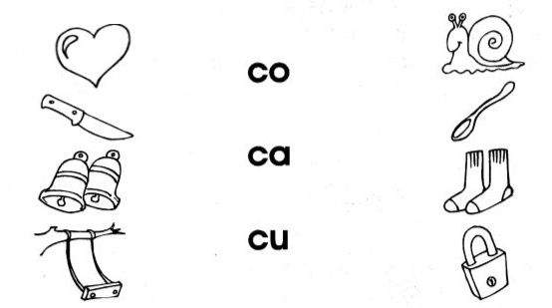

- Escribe la sílaba con la que comienzan los siguientes dibujos.

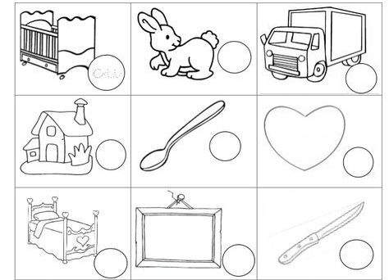

- Escribe la sílaba que falta para completar las palabras.

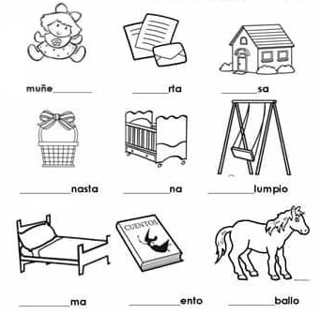

Querido/a estudiante y apoderado/a:
Debido a las circunstancias que estamos viviendo como país, sé que pueden tener muchas dudas relacionadas con el trabajo que se solicita. Es por esto que, si tienen dudas, pueden comunicarse conmigo al número +56977740031. Además, les solicito devolver las guías realizadas o enviar una fotografía a mi WhatsApp, para su revisión. Cuídense mucho, espero verlos pronto.

Con cariño, tía Ika Lecaros F.



